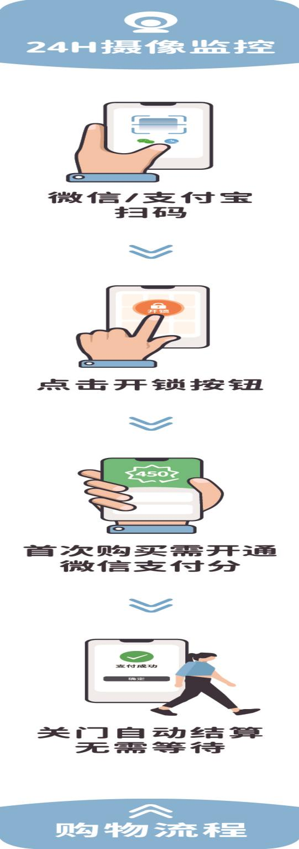**江苏师范大学科文学院自动售货机使用说明**

1、扫码开门。打开手机微信或支付宝扫描设备前端的二维码，根据提示打开柜门。

2、拿取商品。打开柜门后，拿取需要的商品；

3、关门结算。完成商品挑选后，关闭售货机柜门，听到关门成功提示后即可离开，系统会自动结算并形成相应账单。